

Автономный контроллер доступа SK-CA1000PI

Руководство по установке и эксплуатации

ОПИСАНИЕ
Автономный контроллер доступа представляет собой многофункциональное устройство управления доступом для одной двери, которое может работать с любыми считывателями карт с выходом Wiegand 26-44, 56, 58 бит.
Устройство поддерживает профили до 1000 пользователей (ПИН-код или Карта доступа). Базу данных пользователей можно скопировать с одного контроллера на другой.
Особенности устройства
- Поддержка работы со всеми типами электрозамков.
- Поддержка до 1000 пользователей
- Несколько режимов доступа: по карте, по карте или ПИН-коду, по нескольким картам / ПИН-кодам
- Возможность подключения любого считывателя карт с выходом Wiegand 26-44, 56, 58 бит
- Возможность подключения любой кодонаборной клавиатуры с выходом данных: 4 бита, 8 бит (ASCII), 10 цифр виртуального номера
- Импульсный и триггерный режим работы
- Поддержка копирования базы данных на другой контроллер
Комплект поставки
- Контроллер: 1шт
- Защитный диод 1N4004: 1шт
- Монтажный комплект: 1шт
- Мастер карта: 1шт
- Паспорт: 1шт

Параметры и характеристики изделия могут меняться без предварительного уведомления. Подробная техническая информация, актуальная документация и полное руководство пользователя доступны на сайте www.amicom.ru на странице изделия.
Технические данные
Количество пользователей | 1000
Обычные пользователи | 989
Пользователи-посетители | 10
Авторизованные пользователи | 1
Рабочее напряжение | 12 В пост.
Ток в режиме ожидания | ≤ 100 мА
Рабочий ток | ≤ 150 мА
Разъемы для подключения проводов | Релейный выход, кнопка выхода, вход Wiegand
Реле | Одно (НР, НЗ, общий)
Настройка времени открытия | От 0 до 99 секунд (по умолчанию: 5 секунд)
Коммутируемый ток реле замка | Максимум 2 А
Интерфейс Wiegand | Wiegand 26-44, 56, 58 бит
Класс защиты IP | Нет
Рабочая температура | От -40ºC до +60ºC
Рабочая влажность | 0-90% относительной влажности
Физические характеристики | PCB плата без корпуса
Габаритные размеры (Д х Ш х В) | 6,5 x 3,5 x 1,5 см
Масса устройства | 17 г

УСТАНОВКА УСТРОЙСТВА
Назначение контактов
Клемма | Назначение
Слева
BEEP (Зуммер) | Управление зуммером
LED (СВД) | Управление зеленым СВД
D1 | Вход Wiegand Данные 1
D0 | Вход Wiegand Данные 0
GND (ОБЩ -) | Общий, отрицательный контакт входа питания
DC+ (+ ПОСТ.) | Вход питания + 12 В пост.
Справа
D0 | Вход/выход Wiegand Данные 0
D1 | Вход/выход Wiegand Данные 1
Дополнительные контакты ввода-вывода
OPEN (ОТКР.) | Вход кнопки запроса на выход
NO (НР) | Нормально-разомкнутый контакт реле
COM (ОБЩ. РЕЛЕ) | Общий «-» контакт реле
NC (НЗ) | Нормально-замкнутый контакт реле

Звуковая и световая индикация
Рабочее состояние | LED (СВД) | Зуммер
Режим ожидания | Красный - горит постоянно | –
Вход в режим программирования | Красный - мигает | 1 сигнал
В режиме программирования | Оранжевый - горит постоянно | 1 сигнал
Ошибка работы | – | 3 сигнала
Выход из режима программирования | Красный - горит постоянно | 1 сигнал
Открытие замка | Зеленый - горит постоянно | 1 сигнал
Тревога | Красный СВД - часто мигает | Прерывистый сигнал

При эксплуатации устройства запрещается:
Устанавливать устройство на прямом солнечном свете, это может вызвать перегрев изделия.
Подключать устройство к источникам питания, с напряжениями не соответствующим указанным в технических характеристиках.
Эксплуатировать устройство в агрессивных средах с содержанием в атмосфере кислот, щелочей, масел и т.п.
Схемы подключения
Подключение электромагнитного замка
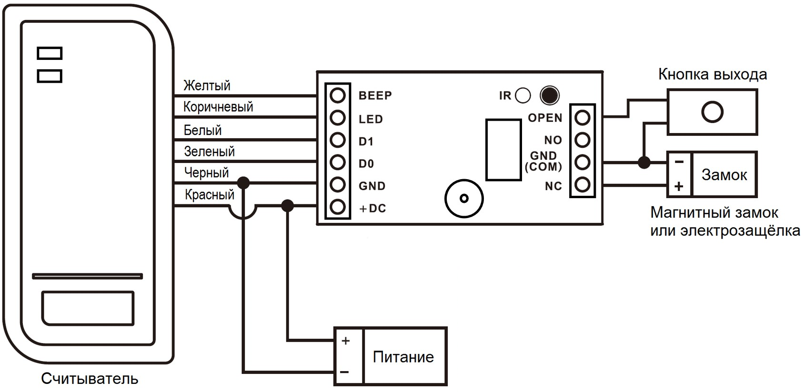
Подключение электромеханического замка
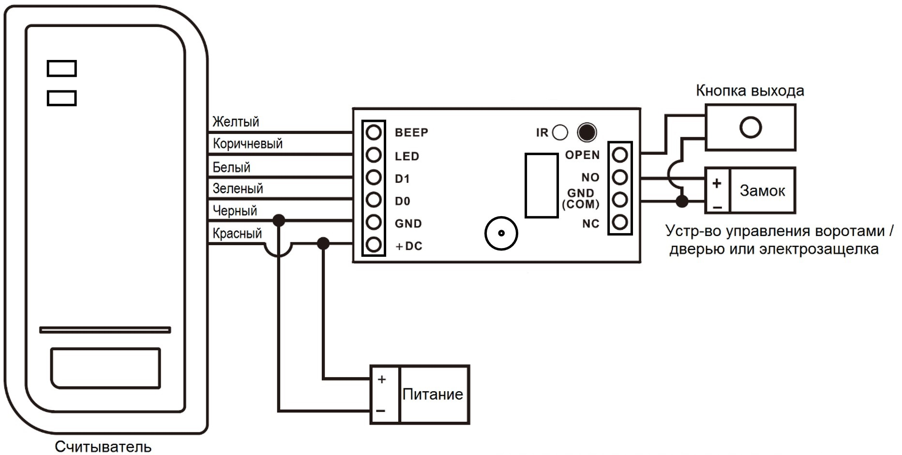

ВНИМАНИЕ
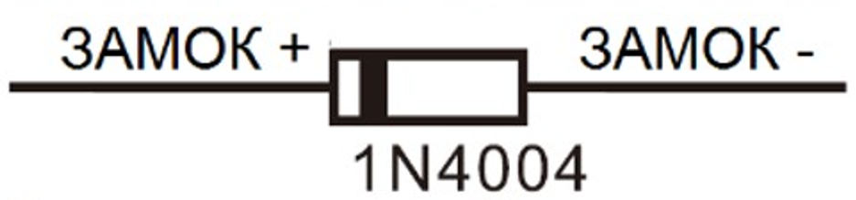
При использовании обычного источника питания необходимо установить диод 1N4004 (или аналогичный), в противном случае данное устройство может быть повреждено (1N4004 входит в комплект поставки).

ПРОГРАММИРОВАНИЕ
Программирование контроллера с помощью мастер карты

Добавление карт/ключей обычных пользователей
Поднесите мастер-карту к считывателю 1 раз, индикатор кратковременно загорится зеленым и зуммер издаст короткий звуковой сигнал, означающий успешное считывание карты. Далее считайте карту пользователя, которую хотите добавить, индикатор кратковременно загорится зеленым и зуммер издаст короткий звуковой сигнал, означающий успешное считывание и запись карты. Для выхода из режима записи считайте Мастер-карту еще 1 раз, индикатор кратковременно загорится зеленым и зуммер издаст короткий звуковой сигнал, означающий выход из режима записи. Карты пользователей можно заносить последовательно. При бездействии в течение 15 сек. Контроллер автоматически выйдет из режима записи карт.
Удаление карт/ключей обычных пользователей
Поднесите мастер-карту к считывателю 2 раза, при каждом считывании индикатор кратковременно загорится зеленым и зуммер издаст короткий звуковой сигнал, означающий успешное считывание карты. Далее считайте карту пользователя, которую хотите удалить, индикатор кратковременно загорится зеленым и зуммер издаст короткий звуковой сигнал, означающий успешное удаление карты. Для выхода из режима удаления карт считайте Мастер-карту еще 1 раз, индикатор кратковременно загорится зеленым и зуммер издаст короткий звуковой сигнал, означающий выход из режима записи. Карты пользователей можно удалять последовательно. При бездействии в течение 15 сек. контроллер автоматически выйдет из режима записи карт.
Добавление Мастер-карты
Выключите питание, затем зажмите кнопку выхода и включите питание, контроллер издаст короткий звуковой сигнал, сигнализирующий о подаче питания. Удерживайте кнопку выхода нажатой примерно в течение 9 сек., пока контроллер не издаст два коротких звуковых сигнала. После этого вам нужно будет отпустить кнопку выхода и контроллер издаст один короткий звуковой сигнал, при этом светодиод должен гореть желтым светом. Считайте любую карту, светодиод станет зеленым и будет 1 короткий звуковой сигнал, информирующий, что Мастер-карта добавлена успешно. При этом контроллер будет сброшен к заводским настройкам. Если в течение 15 сек. вы не считаете новую Мастер-карту, то старая Мастер-карта останется действительной, а контроллер будет сброшен к заводским настройкам вместе. При сбросе к заводским настройкам данные пользователей сохраняются.
Удаление всех пользователей
Считайте мастер-карту 1 раз, контроллер издаст 1 короткий звуковой сигнал. Далее подождите 10 секунд, снова прозвучит один короткий звуковой сигнал, затем считайте Мастер-карту 2 раза подряд, все пользователи успешно удалены.
Установка импульсного режима работы и времени доступа
Выключите питание, затем зажмите кнопку выхода и включите питание, контроллер издаст короткий звуковой сигнал, сигнализирующий о подаче питания. Удерживайте кнопку выхода нажатой пока контроллер не издаст еще один короткий звуковой сигнал, затем отпустите кнопку выхода, контроллер издаст один короткий звуковой сигнал, информирующий о входе в режим программирования времени доступа. Снова зажмите кнопку выхода, контроллер начнет издавать один короткий звуковой сигнал каждую секунду. Время доступа (активации реле) будет соответствовать количеству звуковых сигналов. Например, если прозвучит 3 звуковых сигнала, значит время доступа составляет 3 секунды. Отпустите кнопку выхода после того, как прозвучит нужное количество сигналов, контроллер издаст звуковой сигнал, информирующий об установке времени доступа и импульсного режима работы. Настройка по умолчанию 5 секунд.
Установка триггерного режима работы
Триггерный режим используется для управления различными устройствами, например, системой сигнализации. При каждом поднесении карты к считывателю, реле переключается в противоположное состояние. Если реле было активировано, то оно выключится, и наоборот. Для включения триггерного режима выключите питание, зажмите кнопку выхода и включите питание, контроллер издаст короткий звуковой сигнал, сигнализирующий о подаче питания. Удерживайте кнопку выхода нажатой пока контроллер не издаст еще один короткий звуковой сигнал, затем отпустите кнопку выхода, контроллер издаст один короткий звуковой сигнал, информирующий о входе в режим программирования времени доступа. Затем подождите 15 секунд, чтобы выйти из режима программирования и переключить контроллер в триггерный режим работы, при этом он издаст один звуковой сигнал, информирующий о конце программирования.

РАСШИРЕННЫЙ РЕЖИМ ПРОГРАММИРОВАНИЯ
Данный контроллер поддерживает расширенный режим программирования с помощью ИК пульта ДУ (опция) или внешней клавиатуры. В расширенный режим программирования можно войти только в течение первых 10 минут после включения питания. Для активации расширенного режим программирования включите питание контроллера и нажмите кнопку выхода 5 раз. Наберите на ИК пульте ДУ или на внешней клавиатуре Мастер-код 123456# (настройка по умолчанию) для входа в режим расширенного программирования.
Если вы не нажимали кнопку выхода 5 раз после включения питания или прошло более 10 минут после включения питания, то вы не сможете войти в режим расширенного программирования. Для повторного входа вам придется выключить и включить питание контроллера еще раз.

Программирование в расширенном режиме
Процесс программирования зависит от конфигурации доступа. Следуйте инструкциям для Вашей конфигурации доступа.
Примечания:
- Пульт дистанционного управления (опция, в комплект поставки не входит): Для программирования контроллера используйте инфракрасный пульт дистанционного управления (опция). Направляйте пульт ДУ непосредственно на плату контроллера, приемник ИК-сигнала, отмечен на схеме контроллера символами «IR».
Карты можно считывать только с помощью считывателя / кодонаборного устройства с функцией считывания. Номера карт так же можно добавлять вручную с помощью пульта ДУ (опция), так и с внешнего кодонаборного устройства. Поддерживаются номера карт длиной 8 или 10 цифр, однако номера карт, состоящий из 10 цифр, можно вводить только с помощью внешнего кодонаборного устройства.
ПИН-коды можно вводить /добавлять как с помощью пульта ДУ (опция), так и с внешнего кодонаборного устройства.
- Номер ячейки памяти (ID пользователя): назначается пользователю, для его идентификации.
ID обычных пользователей: 0-988
ID авторизованного пользователя: 989
ID пользователей-посетителей: 990-999
ВАЖНО:
Идентификаторы пользователей не должны начинаться с нулей. Запись идентификатора пользователя имеет решающее значение.
ПИН-код: может состоять из любых 4-6 цифр.
При ручном вводе номера карты обязателен ввод всех цифр номера, включая начальные нули, например 0005684235.

Вход и выход из режима программирования
Шаги программирования | Комбинация клавиш
1. Вход в режим программирования | (Мастер-код) #  (заводская настройка по умолчанию: 123456)
2. Выход из режима программирования
Настройка кода администратора (мастер-кода)
Шаги программирования | Комбинация клавиш
1. Вход в режим программирования | (Мастер-код) #
2. Изменение Мастер-кода | 0 (Новый Мастер-код) # (Повтор Нового Мастер-кода) #  (Мастер-код может состоять из любых 8 цифр)
3. Выход из режима программирования
Добавление обычных пользователей
ID пользователей карт / ПИН-кодов: 0-988. Длина ПИН-кода: от 4 до 6 цифр.
Шаги программирования | Комбинация клавиш
1. Вход в режим программирования | (Мастер-код) #
Добавление пользователя по карте
2. Автоматическое добавление ID  (Позволяет устройству назначить данную карту следующему доступному ID пользователя) | 1 (Чтение карты) / (Ввод 8/10-значного Номера карты) #  Карты можно добавлять последовательно.
ИЛИ
2. Выбор определенного ID  (Позволяет устройству определить конкретный ID, с которым будет связана данная карта) | 1 (ID пользователя) # (Чтение карты) / (Ввод 8/10-значного Номера карты) #  Пример: *123456# 1 100# чтение карты. Здесь: *123456# – вход в режим программирования;  1 – команда добавления пользователя;  100# – выбор ячейки 100 для добавления пользователя;
ИЛИ
2. Добавление карты: Внесение карт списком  (Позволяет администратору добавить в считывающее устройство до 988 карт за один шаг). Процесс программирования занимает 2 минуты. | 1 (ID пользователя) # (Количество карт) # (Ввод 8/10-значного Номера первой карты) #  Номера карт должны быть последовательными; «Количество карт» должно равняться количеству карточек, которые необходимо зарегистрировать.
Добавление пользователя по ПИН-коду
2. Автоматическое добавление ID  (Позволяет устройству назначить ПИН-код следующему доступному ID пользователя) | 1 (ПИН-код) #
ИЛИ
2. Выбор определенного ID  (Позволяет устройству определить конкретный ID, с которым будет связан данный ПИН-код) | 1 (ID пользователя) # (ПИН-код) #
Советы по защите ПИН-кода (действуют только для 6-значных ПИН-кодов)
Для повышения безопасности разрешается скрывать корректный ПИН-код с помощью других цифр, максимум до 9.
Пример: ПИН-код = 123434.
Вы можете использовать комбинации *(123434)** или **(123434), где «*» может быть любыми цифрами от 0 до 9.
Добавление авторизованного пользователя
(ID пользователя = 989, длина ПИН-кода: от 4 до 6 цифр)
Шаги программирования | Комбинация клавиш
1. Вход в режим программирования | (Мастер-код) #
2. Добавление карты | 1 (ID пользователя) # (Чтение карты / Ввод 8/10-значного Номера карты) #
ИЛИ
2. Добавление ПИН-кода | 1 (ID пользователя) # (ПИН-код) #
3. Выход из режима программирования
Замечание:
Авторизованный пользователь может использовать карту или ПИН-код. После чтения карты / ввода ПИН-кода авторизованного пользователя никто из действительных пользователей не сможет получить доступ. Приложите карту или введите ПИН-код авторизованного пользователя снова – тогда все действительные пользователи снова смогут получить доступ.
Добавление пользователей-посетителей
(ID пользователей = 990–999; длина ПИН-кода: от 4 до 6 цифр).
Имеется 10 сочетаний ПИН-кодов / карт для посетителей, для них задается определенное количество раз использования (до 10). После заданного количества раз ввода (например, пяти), пара ПИН-код / карта автоматически становятся недействительными.
Шаги программирования | Комбинация клавиш
1. Вход в режим программирования | (Мастер-код) #
2. Добавление карты | 1 (ID пользователя) # (0-9) # (Чтение карты / Ввод 8/10-значного Номера карты) #
ИЛИ
2. Добавление ПИН-кода | 1 (ID пользователя) # (0-9) # (ПИН-код) #  (0-9 - разрешенное количество раз использования, 0 соответствует 10-ти).
3. Выход из режима программирования
Удаление пользователей
Шаги программирования | Комбинация клавиш
1. Вход в режим программирования | (Мастер-код) #
2. Удаление пользователя: по карте / ПИН-коду | 2 (Чтение карты) / (Ввод ПИН-кода) #
ИЛИ
2. Удаление пользователя: по ID пользователя | 2 (ID пользователя) #
ИЛИ
2. Удаление пользователя: по номеру карты | 2 (Ввод 8/10-значного Номера карты) #
ИЛИ
2. Удаление ВСЕХ пользователей | 2 (Мастер-код) #
3. Выход из режима программирования
Настройка конфигурации реле
Конфигурация реле определяет поведение выходного реле при активации.
Шаги программирования | Комбинация клавиш
1. Вход в режим программирования | (Мастер-код) #
2. Импульсный режим | 3 (1-99) #  (заводская настройка по умолчанию)  Время реле составляет от 1 до 99 секунд (настройка по умолчанию: 5 секунд)
ИЛИ
2. Триггерный режим | 3 0 #  Включает / отключает триггерный режим реле
3. Выход из режима программирования
Настройка режима доступа
В режиме многопользовательского доступа интервал между считываниями не должен превышать 5 секунд. В противном случае устройство автоматически перейдет в режим ожидания.
Шаги программирования | Комбинация клавиш
1. Вход в режим программирования | (Мастер-код) #
2. Доступ по карте | 4 0 #
ИЛИ
2. Доступ по ПИН-коду | 4 1 #
ИЛИ
2. Доступ по карте или ПИН-коду | 4 3 #  (заводская настройка по умолчанию)
ИЛИ
2. Многопользовательский доступ | 4 3 (2-9) #  (дверь будет открыта только после идентификации действительных пользователей в количестве от 2 до 9 - согласно этой настройке).
3. Выход из режима программирования
Настройка тревоги и блокировки устройства
Блокировка устройства с выдачей соответствующего сигнала тревоги срабатывает после Блокировка устройства / выдача сигнала тревоги срабатывает после 10 попыток считывания неверных карт / ввода неверных ПИН-кодов (по умолчанию эта функция отключена). Доступно два режима работы:
- Блокировка устройства - запрет доступа в течение 10 минут;
- Тревога - подача сигнала тревоги в течении заданного времени с возможностью его отключения после предъявления действительной карты / ввода действительного ПИН-кода или же ввода Мастер ПИН-кода / Мастер-карты;
Шаги программирования | Комбинация клавиш
1. Вход в режим программирования | (Мастер-код) #
2. ОТКЛЮЧЕНИЕ блокировки устройства | 6 0 # (заводская настройка по умолчанию)
ИЛИ
2. ВКЛЮЧЕНИЕ блокировки устройства | 6 1 #  Запрет доступа в течение 10 минут  (кнопка выхода при этом заблокирована не будет)
ИЛИ
2. ВКЛЮЧЕНИЕ подачи сигнала тревоги  Настройка длительности тревоги | 6 2 #  5 (0-3) # (установка времени тревоги от 0 до 3 минут. Заводская настройка по умолчанию 1 минута)  Чтобы отключить звук до истечения времени тревоги, потребуется ввести Мастер-код / предъявить Мастер-карту или предъявить действительную карту / ввести ПИН-код действительного пользователя.
3. Выход из режима программирования
Настройка звуковой и визуальной сигнализации
Шаги программирования | Комбинация клавиш
1. Вход в режим программирования | (Мастер-код) #
2. Отключение звуковой сигнализации  Включение звуковой сигнализации | 7 0 #  7 1 # (заводская настройка по умолчанию)
ИЛИ
2. Режим «Светодиод всегда ОТКЛЮЧЕН» | 7 2 #
Режим «Светодиод всегда ВКЛЮЧЕН» | 7 3 # (заводская настройка по умолчанию)
3. Выход из режима программирования
Настройка формата данных Wiegand
Шаги программирования | Комбинация клавиш
1. Вход в режим программирования | (Мастер-код) #
2. Автоматическое определение формата данных Wiegand | 8 0 # (заводская настройка по умолчанию)
ИЛИ
2. Выбор формата данных Wiegand | 8 (26-44, 56, 58) #
3. Выход из режима программирования
Использование Мастер-карты (карты администратора)
Добавление и удаление пользователей с помощью Мастер-карты
Добавление пользователей  по карте / ПИН-коду | 1. Приложите (Мастер-карту)  2. Приложите (Карту) или введите (ПИН-код #)  Повторите шаг 1 для следующих пользователей  3. Приложите (Мастер-карту) еще раз
Удаление пользователей  по карте / ПИН-коду | 1. Приложите (Мастер-карту дважды в течение 5 секунд)  2. Приложите (Карту) или введите (ПИН-код #)  Повторите шаг 1 для следующих пользователей  3. Приложите (Мастер-карту) еще раз

Функции пользователей и сброс настроек до заводских
- Открытие двери: Считайте действительную карту пользователя или введите действительный ПИН-код пользователя.
- Снятие тревог: Приложите Мастер-карту или введите Мастер-код. Или приложите действительную карту пользователя / введите действительный ПИН-код.
- Сброс настроек до заводских / добавление Мастер-карты (карты администратора): Выключите питание, нажмите кнопку выхода (или подключите накоротко «OPEN» и «GND»). Удерживая кнопку, включите питание, раздастся два звуковых сигнала, затем отпустите кнопку выхода (или разомкните «OPEN» и «GND»), СВД-индикатор загорится желтым. Затем считайте любую карту (EM 125 кГц, HID или Mifare 13,56 МГц). СВД-индикатор загорится красным – это будет означать, что успешный возврат к заводским настройкам произведен. Приложенная после этого карта станет картой администратора (Мастер-картой).
Комментарии:
Тип Мастер-карты зависит от внешнего считывателя. Например: внешний считыватель - это HID-считыватель с частотой 125 кГц, тогда Мастер-картой должна быть карта HID 125 кГц.
Если Карта администратора добавлена не была, необходимо нажать кнопку выхода и удерживать ее не менее чем в течение 5 секунд – до момента разблокировки (это сделает предыдущую зарегистрированную Карту администратора недействительной).
При сбросе к заводским настройкам данные пользователей не удаляются.

ДОПОЛНИТЕЛЬНЫЕ ВОЗМОЖНОСТИ
Режим сбора карт
После включения этого режима замок смогут открывать все карты. При этом каждая прикладываемая карта будет добавлена в устройство.
Шаги программирования | Комбинация клавиш
1. Вход в режим программирования | (Мастер-код) #
2. ОТКЛЮЧЕНИЕ Режима сбора карт | 9 2 # (заводская настройка по умолчанию)
ИЛИ
2. ВКЛЮЧЕНИЕ Режима сбора карт | 9 3 #
3. Выход из режима программирования
Передача информации о пользователе
(действительно для пользователей карт / ПИН-кодов)
Данные зарегистрированного пользователя могут быть переданы из
основного устройства (ведущее устройство) в принимающее устройство (ведомое).
Код администратора (Мастер-код) основного устройства и принимающего устройства должны совпадать.
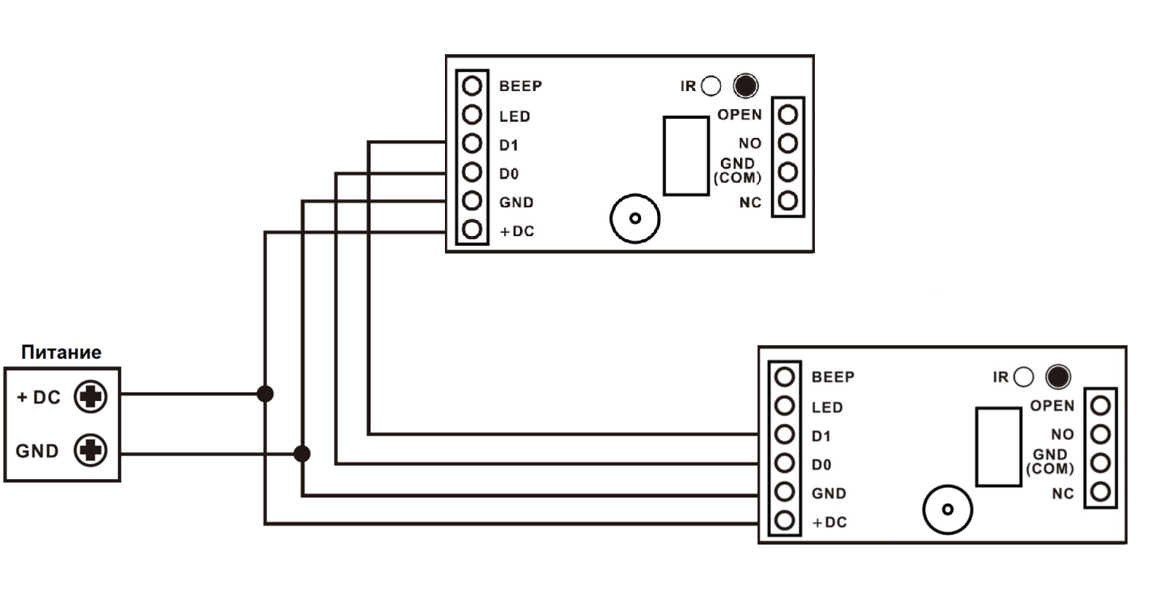
Комментарии:
- Основные и принимающие устройства должны быть устройствами одной серии.
- Мастер-код основного устройства и принимающего устройства должны быть одинаковы.
- Если принимающее устройство уже имеет зарегистрированных пользователей, после переноса их данные будут удалены и заменены перенесенными.
- Процесс передачи данных для всех 988 зарегистрированных пользователей занимает около 30 секунд.
Настройка передачи данных на основном устройстве
Шаги программирования | Комбинация клавиш
1. Вход в режим программирования | (Мастер-код) #
2. Настройка передачи данных | 9 8 #
Зеленый светодиод горит в течение 30 секунд, далее передается 1 звуковой сигнал, СВД-индикатор загорается красным – это говорит об успешной передаче пользовательской информации.
3. Выход из режима программирования

ДОПОЛНИТЕЛЬНАЯ ИНФОРМАЦИЯ
Хранение и транспортировка
Хранение изделия в потребительской таре должно соответствовать условиям хранения 1 по ГОСТ 15150-69 при отсутствии в воздухе паров агрессивных сред (кислот, щелочей и пр.).
Устройства в транспортной таре перевозятся любым видом крытых транспортных средств, в соответствии с требованиями действующих нормативных документов.
Утилизация
Утилизацию продукции, содержащей электронные компоненты, необходимо производить в соответствии с местными законами и нормативными актами. Обратитесь к местным органам власти, чтобы получить подробную информацию о правилах утилизации.
Гарантия
Информацию о гарантийных обязательства смотрите на сайте skudo.pro.
Сведения о сертификации
Изделие соответствует требованиям технических регламентов Таможенного союза ТР ТС 020/2011 и ТР ЕАЭС 037/2016.
Сведения о изготовителе и импортере
Сделано в Китае
Импортер: ООО «А-ВИЖН»; 107113, г. Москва, ул. Сокольнический Вал, д.52, 2 этаж, пом.17. Тел.: +7(495)120-06-86



